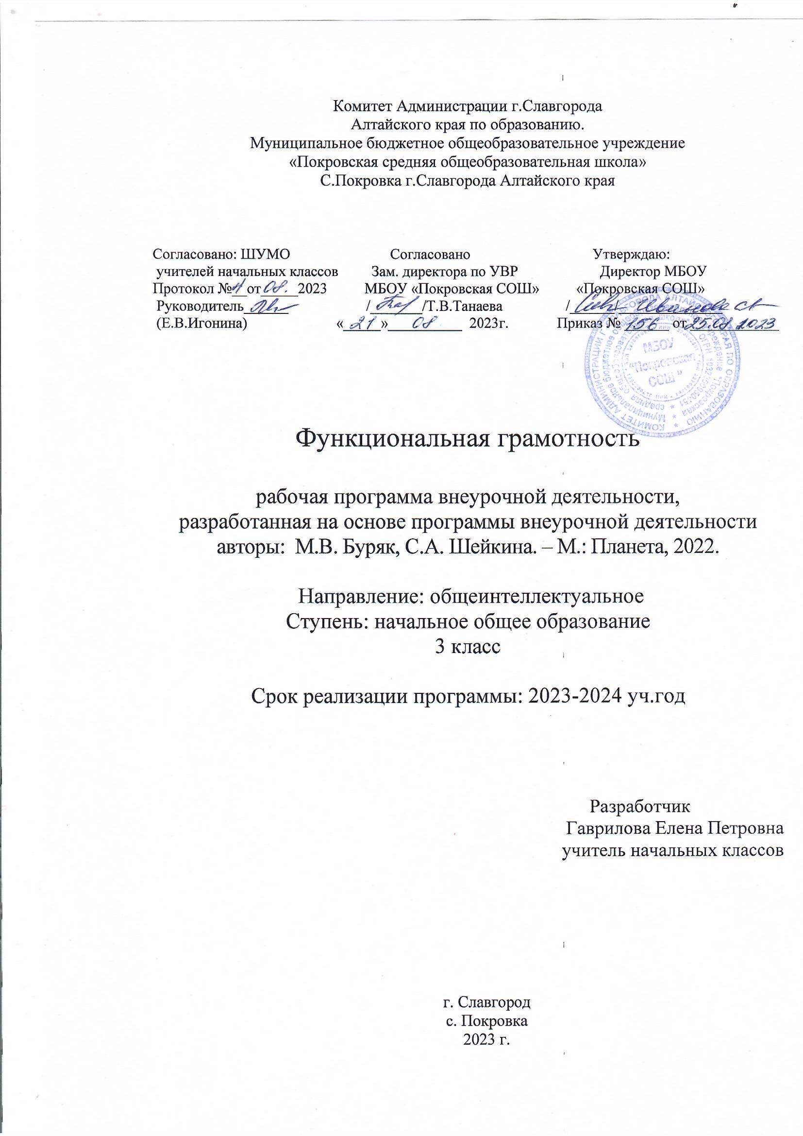



**ПОЯСНИТЕЛЬНАЯ ЗАПИСКА**

Рабочая программа внеурочной деятельности по основам функциональной грамотности  для 1-4 класса «Читаем, считаем, наблюдаем» разработана в соответствии с требованиями Федерального государственного образовательного стандарта начального общего образования (Приказ Министерства просвещения РФ от 06.10.2009 №373), на основе программы внеурочной деятельности авторы: М.В. Буряк, С.А. Шейкина. – М.: Планета, 2022.

Формирование функционально грамотных людей – одна из важнейших задач современной школы. Сущность функциональной грамотности состоит в способности личности самостоятельно осуществлять учебную деятельность и применять приобретенные знания, умения и навыки для решения жизненных задач в различных сферах человеческой деятельности, общения и социальных отношений. В начальной школе закладываются основы формирования грамотного читателя. Грамотный читатель - это человек, у которого есть стойкая привычка к чтению, сформирована душевная и духовная потребность в нём как средстве познания мира и самопознания. Это человек владеющий техникой чтения, приемами понимания прочитанного, знающий книги и  и умеющий их самостоятельно выбирать. Лишь функционально грамотная личность способна использовать все постоянно приобретаемые в течение жизни знания, умения, навыки для решения максимально широкого диапозона жизненных задач в различных сферах человеческой деятельности, общения и социальных отношений, максимально быстро адаптироваться в конкретной культурной среде. В качестве основных составляющих функциональной грамотности выделяют: математическую грамотность, читательскую грамотность, естественно - научную грамотность, финансовую грамотность. Возраст детей, участвующих в реализации данной программы внеурочной деятельности 7 - 10 лет.

***Цель программы***: формирование знаний и умений, необходимых для полноценного функционирования человека в современном обществе.

*Целью изучения блока «Читательская грамотность»* является развитие способности учащихся к осмыслению письменных текстов и рефлексией на них, использования их содержания для достижения собственных целей, развития знаний и возможностей для активного участия в жизни общества.

*Целью изучения блока «Математическая грамотность»* является формирование у обучающихся способности определять и понимать роль математики в мире, использовать математику так, чтобы удовлетворять в настоящем и будущем потребности, присущие созидательному, заинтересованному и мыслящему гражданину.

*Целью изучения блока «Финансовая грамотность»*  является развитие экономического образа мышления; воспитание ответственности и нравственного поведения в области экономических отношений в семье; формирование опыта применения полученных знаний и умений для решения элементарных вопросов в области экономики семьи.

*Целью изучения блока «Естественно-научная грамотность»* является формирование у обучающихся способности использовать естественно-научные знания для выделения в реальных ситуациях проблем, которые могут быть исследованы и решены с помощью научных методов, для получения выводов, основанных на наблюдениях и экспериментах.

Для достижения этой цели предполагается решение следующих **задач**:

* формировать умение читать тексты с использованием трёх этапов работы с текстом;
* совершенствовать культуру чтения, интерес и мотивацию к чтению книг;
* учить находить и извлекать информацию из различных текстов;
* учить применять извлеченную из текста информацию для решения разного рода проблем;
* развивать у детей способность самостоятельного мышления в процессе обсуждения прочитанного;
* обеспечить усвоение ряда понятий технологии: «прогнозирование», «диалог с автором», «комментированное чтение» и др.;
* воспитывать в детях любовь к добру, к благородным, бескорыстным поступкам, к природе, науке и искусству;
* учить детей уважать всякий честный труд, талант, гений;
* поселить в детях сознание солидарности каждого отдельного человека с родиной, человечеством и желание быть им полезным.

**Планируемые результаты освоения предмета**

Программа обеспечивает достижение следующих личностных, метапредметных результатов.

***Личностными результатами*** изучения курса является  формирование следующих умений:

* оценивать свою вежливость;
* определять степень вежливости при общении людей (вежливо – невежливо – грубо);
* осознавать важность соблюдения правил речевого этикета для успешного общения, установления добрых, уважительных взаимоотношений;
* осознавать свою ответственность за произнесённое или написанное слово;
* понимать необходимость добрых дел, подтверждающих добрые слова.

***Метапредметными результатам****и* изучения курса является формирование следующих универсальных учебных действий:

* определять степень успешности выполнения своей работы и работы всех, исходя из имеющихся критериев;
* критически осмысливать свой опыт общения, выявлять причины удач и неудач при взаимодействии;
* осознавать разнообразие текстов (жанров), продуцируемых людьми для решения коммуникативных задач;
* учиться подчинять своё высказывание задаче взаимодействия;
* анализировать информацию, представленную в разных формах (текст, таблица, схема, иллюстрация и др.), извлекать необходимые для решения коммуникативных задач сведения;
* перерабатывать информацию: осуществлять подробный, краткий и выборочный пересказ текста;
* осуществлять информационную переработку научно-учебного текста: составлять его план;
* анализировать структуру рассуждения, выявлять уместность приводимых аргументов, правомерность выводов;
* аргументировать свою точку зрения, используя в качестве доказательства правила, цитаты;
* продуцировать рассуждение, соблюдая его структуру: тезис, аргументы, вывод;
* знать основные приёмы подготовки устного выступления – учитывать компоненты речевой ситуации, записывать ключевые слова, план; представлять рисунок, схему;
* репетировать выступление и т.д.;
* пользоваться приёмами подготовки устного выступления, выступать с графическим (возможно, аудио- , видео-) сопровождением;
* в предложенных коммуникативных ситуациях, опираясь на изученные правила общения, выбирать уместные, эффективные речевые средства.

***Предметными результатами*** изучения курса является формирование следующих умений:

* отличать подготовленную и неподготовленную речь;
* знать особенности неподготовленной речи;
* осознавать важность соблюдения норм (орфоэпических, лексических, грамматических) для успешного общения;
* знать особенности этикетных жанров комплимента, поздравления;
* реализовывать жанры комплимента, поздравления с учётом коммуникативной ситуации;
* знать основные приёмы подготовки устного выступления – учитывать компоненты речевой ситуации, записывать ключевые слова, план; представлять рисунок, схему; репетировать выступление и т.д.;
* пользоваться приёмами подготовки устного выступления, выступать с графическим (возможно, аудио-, видео-) сопровождением;

**Содержание предмета**

*Читательская грамотность*: научно-познавательные тексты; основная мысль текста, тема текста, деление текста на части, составление плана текста; ответы на вопросы по содержанию прочитанного текста, лексическое значение слов; личностная оценка прочитанного.

*Естественно-научная грамотность* : особенности жизнедеятельности дождевых червей: кальций и его роль в организме человека, дрожжи, виды облаков, свойства мела, свойства мыла, восковые свечи, магнит и его свойства.

*Финансовая грамотность*: бюджет, уровни государственного бюджета, семейный бюджет, заработная плата, пенсия, дополнительные доходы (выигрыш, клад, пособия). Обязательные, желаемые и непредвиденные расходы. Налоги. Экономия семейного бюджета.

*Математическая грамотность:* нахождение значений математических выражений в пределах 100000, составление числовых выражений и нахождение их значений, задачи на нахождение суммы; задачи на нахождение части числа, задачи на увеличение и уменьшение числа на несколько единиц, решение задачи с тройкой величин «цена,

количество, стоимость», чтение и заполнение таблиц, столбчатых и круговых диаграмм, работа с графиками

**Календарно-тематическое планирование (34 часа)**

|  |  |  |  |  |  |
| --- | --- | --- | --- | --- | --- |
| ***№*** | ***Тема*** | ***Формируемые умения*** | ***Кол-во***  ***часов*** | ***Дата***  ***план*** | ***Дата***  ***факт*** |
| ***Блок «Читательская грамотность*** | | | | | |
| 1 | «Про дождевого червяка***»*** | Определять тип текста;  дополнять предложение словами из тек­ста;  определять периоды развития дождевого червя на основе теста;  объяснять, почему дождевые черви - это настоящие сокровища, живущие под зем­лёй;  определять на основе теста способ пита­ния дождевых червей;  находить предложение, соответствующее рисунку;  выбирать утверждения, соответствующие тексту;  составлять вопрос по содержанию текста;  называть дополнительные вопросы, отве­тов на которые нет в тексте. |  |  |  |
| 2 | Кальций | Работать с кластером;  Дополнять предложение словами из тек­ста;  определять, что такое минерал;  называть стройматериалы, содержащие кальций;  объяснять значение слова;  выбирать утверждения, которые соответ­ствуют прочитанному тексту;  составлять предложения по рисунку;  составлять вопрос по содержанию текста и записывать ответ на составленный во­прос. |  |  |  |
| 3 | Сколько весит облако? | Определять тип текста;  определять, что вынесено в заглавие - тема или главная мысль;  находить ответ на вопрос в тексте;  объяснять значение слова;  дополнять предложения;  выбирать вопросы, на которые можно найти ответы в тексте;  дополнять план текста;  рассказывать о прочитанном произведе­нии;  составлять вопрос по содержанию текста и записывать ответ на составленный во­прос;  определять название книг с достоверны­ми сведениями. |  |  |  |
| 4 | Хлеб - всему голова | Определять тип текста;  определять, что вынесено в заглавие - тема или главная мысль;  записывать пословицы о хлебе; |  |  |  |
| 5 | Про мел | Заполнять кластер о происхождении ме­ла;  составлять вопрос по готовому ответу;  давать определение слова;  работать с толковым словарём;  работать с толкованием слова;  соединять части предложений и опреде­лять их порядок;  составлять план текста в виде вопросов;  составлять вопрос по содержанию текста и записывать ответ на составленный во­прос. |  |  |  |
| 6 | Про мыло | Дополнять предложение;  давать определение слова;  работать с толковым словарём;  соединять части предложений и опреде­лять их порядок;  находить в тексте предложение, которое соответствует рисунку;  находить в тексте предложение по задан­ному условию;  дополнять текст по заданному условию;  определять даты принятия гербов. |  |  |  |
| 7 | История свечи | Давать определение слова;  записывать ответ на поставленный во­прос;  определять слово по его лексическому значению;  называть вещества, которые используют при изготовлении свечей;  выбрать вопросы, на которые можно найти ответ в тексте;  составлять вопросы и находить ответы в тексте;  соединять части предложений и опреде­лять их порядок;  заполнять кластер по рисункам на основе прочитанного текста;  называть правила безопасности при ис­пользовании свечей;  рассказывать о прочитанном произведе- |  |  |  |
| 8 | Магнит | Давать определение слова;  дополнять предложение;  находить ответ на поставленный вопрос;  объяснять значение словосочетания;  с помощью текста находить отличия между предметами;  называть предметы, о которых говорится в тексте;  рассказывать о прочитанном произведе­нии. |  |  |  |
| ***Блок «Естественно-научная грамотность»*** | | | | | |
|  | | | | | |
| 9 | Дождевые черви | Называть части тела дождевого червя;  объяснять, какую роль играют щетинки в жизни животного;  рассказывать, чем питается дождевой червь;  объяснять, почему во время дождя дож­девые черви выползают на поверхность земли;  наблюдать, как дождевые черви создают плодородную почву;  заполнять таблицу-характеристику на дождевого червя. |  |  |  |
| 10 | Полезный каль­ций | Заполнять таблицу;  дополнять предложение;  определять с помощью опытов, что про­исходит с костями и скорлупой яйца, если из них удалить кальций;  составлять суточное меню с молочными продуктами;  дописывать вывод о необходимости кальция для организма. |  |  |  |
| 11 | Про облака | С помощью опыта показывать образова­ние облаков;  объяснять, почему облака увеличиваются в размере;  называть явления природы;  называть виды облаков;  определять погоду по облакам. |  |  |  |
| 12 | Про хлеб и дрожжи | Называть внешние признаки сходства и различия ржи и пшеницы;  описывать внешний вид ржаного и пше­ничного хлеба;  определять наличие дырочек в хлебобу­лочных изделиях;  давать определение слову «дрожжи»;  проводить опыт, показывающий влияние температуры на процесс брожения;  проводить опыт, показывающий влияние сахара на процесс брожения;  проводить опыт, доказывающий образо­вание углекислого газа при брожении;  проводить опыт, доказывающий, что вкус и качество хлеба зависят от выдержки теста. |  |  |  |
| 13 | Мел | Доказывать, что мел не растворяется в воде;  называть, из чего состоит мел;  доказывать, что мел содержит карбонат кальция;  определять состав мела;  называть области применения мела. |  |  |  |
| 14 | Чем интересно мыло и как оно «работает» | Называть виды мыла;  исследовать мыло в сухом виде;  показывать, что при намокании мыла по­является пена;  проводить опыт, доказывающий, что мы­ло очищает воду от масла;  проводить опыт, доказывающий, что мы­ло уменьшает поверхностное натяжение воды;  исследовать с помощью лупы мыльные пузыри;  доказывать, что мыльные пузыри обра­зуются из жидкого мыла. |  |  |  |
| 15 | Про свечи | Рассказывать о строении свечи;  рассказывать о зонах пламени свечи;  объяснять, почему гаснет свеча;  объяснять, почему внутри ёмкости под­нимается вода;  объяснять, почему происходит возгора­ние дыма. |  |  |  |
| 17 | Волшебный маг­нит | Называть виды магнитов;  определять опытным путём, какие пред­меты притягивает магнит;  доказывать с помощью опыта, что маг­нитная сила действует через стекло и дру­гие предметы;  показывать с помощью опыта, что магнит может намагничивать металлические пред­меты;  рассказывать о том, что магнит имеет два полюса;  показывать с помощью опыта, как можно создать компас. |  |  |  |
| 18 | Проверь себя Материал, изученный в первом полугодии. | Проверь себя |  |  |  |
| ***Блок «Финансовая грамотность»*** | | | | | |
| 19 | Что такое «бюд­жет»? | - Понимать и правильно использовать фи­нансовые термины: «бюджет», «налоги»;  «дефицит», «профицит»;  понимать, из каких уровней состоит бюджетная система России;  объяснять, откуда берутся деньги в гос­бюджете и куда они расходуются;  выдвигать свои предположения и уметь аргументировать свой ответ;  уметь слушать и слышать собеседника. |  |  |  |
| 20 | Семейный бюд­жет | Объяснять значение понятия «семейный бюджет»;  понимать, как в семье появляются доходы;  делить расходы на «обязательные», «же­лаемые и «непредвиденные»;  заполнять кластер;  формулировать высказывание в устной и письменной речи на заданную тему. |  |  |  |
| 21 | Откуда в семье берутся деньги?  Зарплата | Понимать и правильно использовать фи­нансовые термины: «заработная плата», «фиксированная зарплата», «аванс», «пре­мия» и «гонорар»;  анализировать данные, представленные в виде графика;  приводить примеры различных профес­сий;  объяснять, отчего может зависеть размер заработной платы. |  |  |  |
| 22 | Откуда в семье берутся деньги?  Пенсия и соци­альные пособия | Понимать и правильно использовать фи­нансовые термины: «пенсия», «досрочная пенсия», «пособие»;  на доступном для третьеклассника уровне определять основание для назначения до­срочной пенсии;  называть пособия, которые получают граждане нашей страны;  определять, какие пособия относятся к регулярным, а какие - к эпизодическим. |  |  |  |
| 23 | Откуда в семье берутся деньги? Наследство, вклад, выигрыш | -- Понимать и правильно использовать финансовые термины: «случайный доход», «выигрыш», «клад», «наследство» и «дви­жимое и недвижимое имущество»;  понимать, что выигрыш облагается нало­гом;  иметь представления о налогах, которые человек должен заплатить от доходов, по­лученных в виде выигрыша;  понимать, как должен поступить человек, нашедший клад;  называть предметы, которые человек мо­жет получить в наследство. |  |  |  |
| 24 | На что тратятся семейные деньги? Виды расходов | -- Понимать и правильно использовать финансовые термины: «обязательные рас­ходы», «желаемые расходы», «непредви­денные расходы»,  «текущие расходы», «капитальные расхо­ды», «чрезвычайные расходы», «ежемесяч­ные расходы», «ежегодные расходы», «се­зонные расходы», «разовые расходы» |  |  |  |
| 25 | На что тратятся семейные деньги? Обязательные платежи | Понимать и правильно использовать фи­нансовые термины: «коммунальные плате­жи», «тариф», «штрафы», «налоги»;  объяснять, почему обязательные платежи нужно платить вовремя;  на примере различных ситуаций опреде­лять вид обязательного платежа. |  |  |  |
| 26 | Как сэкономить семейные деньги? | Понимать и правильно использовать фи­нансовые термины: «экономия семейного бюджета», «продовольственные товары», «непродовольственные товары»;  формулировать простые правила эконо­мии семейного бюджета;  на доступном для третьеклассника уровне объяснять, почему необходимо экономить семейный бюджет. |  |  |  |
| ***Блок «Математическая грамотность»*** | | | | | |
| 27 | Расходы и доходы бюджета | Определять дефицитный и профицитный бюджет;  анализировать данные, представленные на инфографике, и на основе этих данных заполнять таблицу;  выполнять вычисления по таблице;  выполнять сложение и вычитание много­значных чисел;  составлять задачу по предложенному ре­шению;  формулировать вопрос задачи. |  |  |  |
| 28 | Планируем се­мейный бюджет | анализировать данные, представленные в таблице, и по этим данным выполнять не­обходимые вычисления;  выполнять сложение и вычитание много­значных чисел, деление круглого числа на однозначное;  анализировать данные столбчатой диа­граммы;  выполнять умножение двузначного числа на однозначное путём сложения одинако­вых слагаемых;  выполнять чертёж к задаче и записывать её решение. |  |  |  |
| 29 | Подсчитываем семейный доход | Анализировать график и по данным гра­фика заполнять таблицу;  выполнять сложение круглых многознач­ных чисел;  находить с помощью калькулятора сред­нее арифметическое;  сопоставлять таблицу и круговую диа­грамму;  анализировать данные таблицы и на ос­нове этих данных дополнять недостающие подписи на круговой диаграмме;  самостоятельно составлять круговую диа­грамму. |  |  |  |
| 30 | Пенсии и пособия | Анализировать данные, представленные в  таблице;  выполнять сложение и вычитание много­значных чисел;  анализировать данные, представленные в виде гистограммы;  вычислять, на сколько увеличилась пен­сия за определённый период;  заполнять таблицу на основе текстового материала;  подсчитывать доход семьи от детских пособий. |  |  |  |
| 31 | Подсчитываем случайные (нере­гулярные) доходы | Определять, с какой суммы и в каком размере нужно платить налог с выигрыша;  подсчитывать, чему равен реальный до­ход от выигрыша в лотерею;  под руководством учителя с помощью калькулятора находить процент от числа. |  |  |  |
| 32 | Подсчитываем расходы | Анализировать данные инфографики;  находить в таблице информацию, необ­ходимую для выполнения задания;  подсчитывать расходы на питание и определять, какую часть от семейного до­хода они составляют;  подсчитывать, какую часть семья откла­дывает на непредвиденные расходы. |  |  |  |
| 33 | Расходы на обяза­тельные платежи | Определять, какие налоги должна платить семья;  анализировать данные диаграммы и на основе этих данных заполнять таблицу;  подсчитывать ежемесячные обязательные расходы;  пользоваться калькулятором;  объяснять причину уменьшения или уве­личения обязательных платежей;  выполнять сложение и вычитание много­значных чисел. |  |  |  |
| 34 | Проверь себя | Ориентироваться в понятиях, изученных во втором полугодии;  применять полученные знания в повсе­дневной жизни;  работать самостоятельно;  планировать и корректировать свои дей­ствия в соответствии с поставленной учеб­ной задачей. |  |  |  |